102-103年度中區大學協助高中優質精進計畫
國立臺中教育大學新移民與多元文化教育營
報名表暨監護人同意書
姓名 |  |  | 性別 | □男 □女
學校 |  |  | 年級
 | e-mail |  | 用膳情形 | □不拘 □素食
 | 手機號碼 |  | 用膳情形 | □不拘 □素食
身份證字號  (保險用) |  |  | 出生年月日 | 民國 年 月 日
受益人姓名 |  |  | 關係
受益人電話 |  |  | 受益人手機
通訊地址 |  | (請加註郵遞區號，並詳細填寫)  □□□
監護人同意欄 |  | 茲同意 同學參加貴校舉辦之「新移民與多元文化教育營」，並繳交保證金新台幣500元整。  監護人簽名：
以上資料得由學校基於教學、學術研究、活動、行政之需要，本人同意學校使用。
學生簽名： 監護人簽名：
說明:
- 謝謝報名參加，填完上表後，請於102年12月27日(五)前，將本表連同保證金500元，以現金袋掛號郵寄至403台中市西區民生路140號 臺中教育大學教育學系林彩岫老師收(以郵戳為憑)。全程參與者，於活動結束當日全額退回學員本人。
- 活動時間：103年1月21日（二）至103年1月23日（四），3天 2夜，一律住宿。
- 活動地點：國立臺中教育大學(求真樓1樓演講廳)。
- 本活動相關問題，歡迎來電詢問：04-22183056或0955 023872林老師。

本校位置圖：
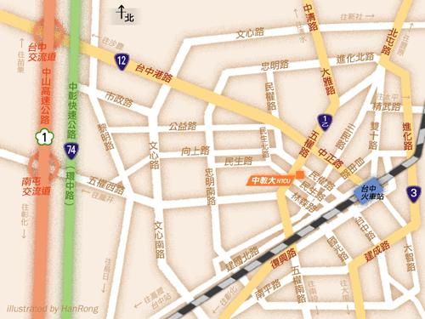

如何到臺中教育大學？
- 搭火車至台中火車站 :
1.搭乘台中客運27號公車到臺中教育大學站下車。
2.步行至仁友東站搭乘仁友客運30、40號公車於五權民生站下車。
3.步行至第一廣場前搭乘全航客運5號公車於五權民生站下車。
4.步行至第一廣場前搭乘83、88路等公車，於中正路口站下車後沿五權路或福龍街步行約十分鐘。
5.直接步行至台中教育大學約三十分鐘。
6.搭乘計程車至台中教育大學約十分鐘。
- 搭乘國道客運:
1.有經過臺中教育大學之國道客運，可直接在本校民權路側門下車。
2.無經過本校之客運，可搭至台中火車站或是朝馬、中港轉運站等站轉乘其他交通工具。

- 行駛高速公路、中投公路:
1.中山高速公路下台中交流道後往台中方向，直行台中港路右轉民權路或五權路即可到達。
2.中投公路北上至台中端，直行五權南路→五權路即可到達。

